Daan Broekhuizen

Handleiding Atc operational information (EXTRA)

# Inleiding

In deze handleiding zal stapsgewijs en met behulp van screenshots worden uitgelegd hoe men in EuroScope de “ATC Operational Information” kan opnemen. De “ATC Operational Information” wordt aan een automatic terminal information service (ATIS) toegevoegd wanneer air traffic control (ATC) behoefte heeft om extra informatie aan piloten te verschaffen, en dit niet standaard in de ATIS kan worden verwerkt.

# Opnemen

Voor het opnemen van de ATC Operational Information volgt u de volgende stappen.

1. Begin met het openen van het “Voice ATIS Setup Dialog” door op de kernletter van de huidige ATIS te klikken.



Figuur 1: Openen Voice ATIS Setup Dialog

1. Het “Voice ATIS Setup Dialog” zal vervolgens openen.

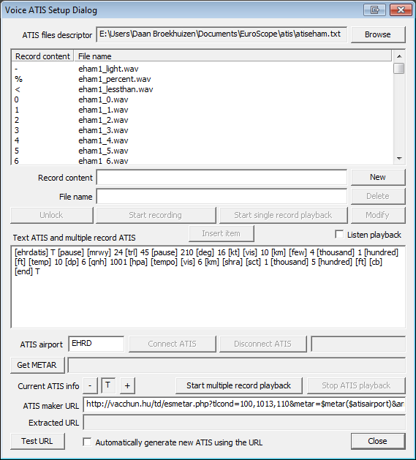

Figuur : Voice ATIS Setup Dialog

1. Vul in bij 1 en 2:

* *Record content:* extra
* *File name:* extra

Klik vervolgens op “New”.

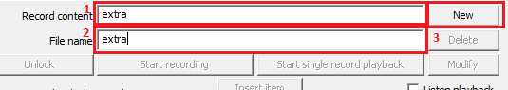

Figuur : 1: extra; 2: extra; 3: klik "New"

1. Selecteer in de record context lijst het zojuist toegevoegde extra record (1).

Neem vervolgens de ATC Operational Information op door op de “Start Recording” knop te klikken (2).

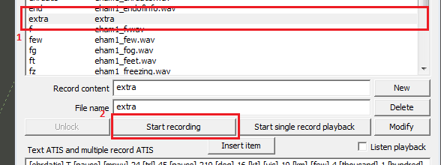

Figuur 4: 1: selecteer extra record; 2: opnemen ATC Operational Information

1. Wanneer men klaar is met het opnemen van de ATC Operational Information, klik op “Stop recording”.

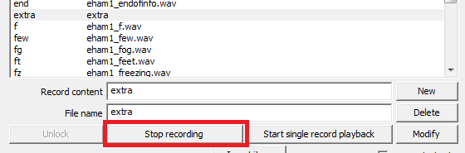

Figuur : Stoppen opnemen ATC Operational Information

***Opnemen ATC Operational Information voltooid.***

# Heropnemen.

Indien u al een ATC Operational Information heeft opgenomen, volgt u de volgende stappen.

1. Begin met het openen van het “Voice ATIS Setup Dialog” door op de kernletter van de huidige ATIS te klikken.



Figuur 6: Openen Voice ATIS Setup Dialog

1. Het “Voice ATIS Setup Dialog” zal vervolgens openen.



Figuur 7: Voice ATIS Setup Dialog

1. Selecteer in de record context lijst het extra record (1).

Klik vervolgens op “Unlock” (2).

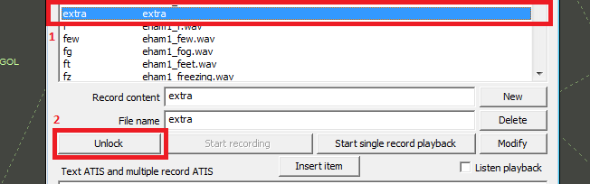

Figuur : 1: selecteer extra record; 2: klik "Unlock"

1. Klik op “Start recording” om het opnemen van de ATC Operational Information te starten.

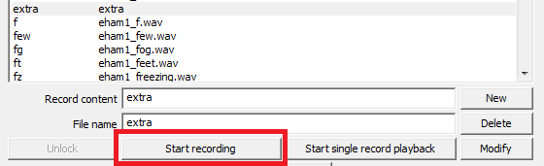

Figuur 9: Opnemen ATC Operational Information

1. Wanneer men klaar is met het opnemen van de ATC Operational Information, klik op “Stop recording”.



Figuur 10: Stoppen opnemen ATC Operational Information

***Heropnemen ATC Operational Information voltooid.***